MỤC LỤC
I. Khảo sát các áp dụng AI trong E-commerce 3
II. Xây dựng 1 Ứng dụng AI 11

I. Khảo sát các áp dụng AI trong E-commerce
I. Giới thiệu vấn đề nghiên cứu
Trong bối cảnh cuộc cách mạng công nghiệp lần thứ tư diễn ra mạnh mẽ, trí tuệ nhân tạo (AI) đã trở thành một trong những công nghệ đột phá có khả năng thay đổi căn bản mô hình kinh doanh của nhiều ngành nghề. AI không chỉ được ứng dụng trong các khâu kỹ thuật như nhận diện hình ảnh, xử lý ngôn ngữ tự nhiên hay phân tích dữ liệu lớn, mà còn được ứng dụng trong thương mại điện tử (TMĐT) thông qua tối ưu hóa trải nghiệm khách hàng, nâng cao hiệu quả marketing, dự báo nhu cầu tiêu dùng và quản trị chuỗi cung ứng (Dwivedi & cộng sự, 2021).
Thị trường TMĐT Việt Nam đã và đang phát triển nhanh nhất khu vực Đông Nam Á với tốc độ tăng trưởng trung bình trên 20%/năm trong giai đoạn 2018-2023 (Statista, 2024). Shopee.vn nổi lên như nền tảng dẫn đầu về lưu lượng truy cập, số lượng người dùng và doanh thu, chiếm khoảng 60% thị phần TMĐT bán lẻ năm 2023 (iPrice, 2023). Với lợi thế hệ sinh thái phong phú, hạ tầng công nghệ dữ liệu và công cụ quảng cáo tích hợp, Shopee. vnđã và đang ứng dụng nhiều giải pháp AI nhằm cá nhân hóa trải nghiệm người dùng, gợi ý sản phẩm, quản lý gian lận và tối ưu hóa logistics. Tuy nhiên, vì nhiều lí do khác nhau mà khả năng ứng dụng các công cụ AI của các doanh nghiệp kinh doanh trên sàn còn hạn chế, đặc biệt là doanh nghiệp vừa và nhỏ (SMEs).
Một số nghiên cứu về ứng dụng AI trong TMĐT đã chỉ ra những tác động tích cực của công nghệ này, như Chen & cộng sự (2021) đã cho rằng hệ thống gợi ý sản phẩm dựa trên AI có thể tăng doanh thu bán hàng trực tuyến từ 10% đến 30%. Thilagavathy &Praveen (2021)cũngđồng ý khi đưa ra kết luận vai trò AI giúp người bán hiểu rõ hơn và chính xác hơn nhu cầu của khách hàng, từ đó gia tăng doanh số và tiêu thụ sản phẩm. Việc triển khai AI đòi hỏi các doanh nghiệp phải đầu tư vào hạ tầng công nghệ, quản trị dữ liệu và phát triển đội ngũ nhân lực chất lượng cao, các vấn đề liên quan đến bảo mật thông tin, minh bạch thuật toán và đạo đức trong ứng dụng AI cũng đặt ra yêu cầu quản trị nghiêm ngặt hơn. Cho đến nay, các nghiên cứu chủ yếu tìm hiểu ứng dụng AI tại các tập đoàn lớn như Amazon, Alibaba hoặc
Lazada (Dwivedi & cộng sự, 2023). Các nghiên cứu về cách thức AI được triển khai trong SMEs còn ít, và thiếu nghiên cứu sâu tại thị trường mới nổi như Việt Nam. Một số công trình tập trung nghiên cứu tác động của AI đến hành vi người tiêu dùng mua sắm trực tuyến (Nguyễn Thị Kim Chi & cộng sự, 2024), nghiên cứu ứng dụng AI trong hoạt động ngân hàng số (Đoàn Thị Thủy, 2025), nghiên cứu ứng dụng AI trong phát triển kinh tế xã hội (Trần ThịVân Hoa & Đỗ Thị Đông, 2024). Điều này tạo nên một khoảng trống đáng kể trong bối cảnh các doanh nghiệp cần có hiểu biết nhất định trước khi triển khaiAI hiệu quả, nhằm duy trì lợi thế cạnh tranh trong thị trường ngày càng khốc liệt.
Nghiên cứu này góp phần lấp đầy khoảng trống bằng việc tập trung vào ứng dụng AI của SMEs trên sàn Shopee.vn, phân tích cơ hội, thách thức và đề xuất giải pháp phù hợp cho các SMEs tại Việt Nam. Mục đích của nghiên cứu này là làm rõ ba câu hỏi:AI đã và đang được các doanh nghiệp ứng dụng như thế nào trong hoạt động kinh doanh trên Shopee.vn? Những cơ hội và khó khăn/thách thức nào mà doanh nghiệp SMEs phải đối mặt khi triển khaiAI? Doanh nghiệp cần giải pháp gì để tận dụng lợi ích và giảm thiểu rủi ro từ ứng dụng AI trên Shopee.vn? Việc trả lời các câu hỏi này sẽ không chỉ bổ sung khoảng trống nghiên cứu lý thuyết, mà qua đócòngợi ý định hướng thực tiễn cho doanh nghiệpSMEs ứng dụngAI trong kỷ nguyên số hóa.
II. Lý thuyết cơ bản
2.1. Khái niệm trí tuệ nhân tạo và thương mại điện tử
Theo Kaplan và Haenlein (2019), AI có thể được định nghĩa là “khả năng của một hệ thống được sử dụng để diễn giải dữ liệu bên ngoài, học máy từ dữ liệu đó, và sử dụng kiến thức/tri thứcđã học để đạt được các mục tiêu cụ thể thông qua sự thích ứng linh hoạt”.AIđược hiểu là khả năng của hệ thống máy tính trong việc thực hiện các tác vụ vốn đòi hỏi trí thông minh của con người như học tập, suy luận, xử lý ngôn ngữ tự nhiên và ra quyết định (Russell & Norvig, 2020). AI đang trở thành một trong những công nghệ quan trọng nhất choTMĐT trong các quy trình bán hàng,quảngcáo,hỗ trợkháchhàng,và nâng caotrảinghiệm kháchhàngtrongquá trình mua sắm. Vì giao dịch TMĐT là quá trình trao đổi hàng hóa và dịch vụ thông qua các nền tảng trực tuyến (Laudon & Traver, 2022), đây là môi trường tuyệt vời cho các ứng dụng AI. Trongcác hệ thống TMĐT, AI đóng vai trò trung tâm trong việc tự động hóa quy trình kinh doanh, cá nhân hóa trải nghiệm khách hàng, tối ưu hóa quản lý vận hành chuỗi cung ứng, và nâng cao hiệu quả truyền thông marketing (Huang & Rust, 2021). Thiếu tự động hóa thì không có thương mại điện tử. Sự cần thiết của AI cho tự động hóa và chuyển đổi các tương tác trong TMĐT là điều hiển nhiên. Sự kết hợp giữa AI và TMĐT đã tạo ra những thay đổi mang tính cách mạng, khi công nghệ không chỉ giúp doanh nghiệp tiếp cận thị trường rộng lớn hơn mà còn gia tăng khả năng cạnh tranh (Dwivedi & cộng sự, 2023).
Ứng dụng AI trong TMĐT mang lại nhiều lợi ích và cơ hội cho cả doanh nghiệp và khách hàng người tiêu dùng. Với doanh nghiệp, AI giúp tối ưu chi phí vận hành, tăng hiệu quả truyền thông marketing và mở rộng quy mô thị trường (Lu, 2023). Lợi ích với khách hàng bao gồm trải nghiệm mua sắm được cá nhân hóa, tiết kiệm thời gian, và gia tăng sự hài lòng (Davenport & cộng sự, 2020). Ngoài ra, AI còn mở ra các cơ hội đổi mới mô hình kinh doanh cho doanh nghiệp và người tiêu dùng cũng được hưởng lợi. Các doanh nghiệp có khả năng khai thác AI sẽ có lợi thế cạnh tranh bền vững hơn so với đối thủ (Brynjolfsson & McAfee, 2017).
2.2. Các ứng dụng chính của AI trong thương mại điện tử hiện nay
Hệ thống gợi ý sản phẩm/hệ thống gợi ý thông minh: Theo Shah Khusro & cộng sự (2016), một trong những ứng dụng phổ biến nhất của AI trong TMĐT là hệ thống gợi ý sản phẩm hoặc gợi ý tìm kiếm thông minh. Các nền tảng TMĐT sử dụng các thuật toán học máy để phân tích hành vi và lịch sử mua sắm nhằm cá nhân hóa sản phẩm hiển thị cho khách hàng. Các nền tảng như Amazon, Alibaba, Tiki, Shopee…đã ứng dụngAI để gợi ý sản phẩm “bạn có thể thích” hoặc “sản phẩm tương tự” để tăng tỷ lệ chuyển đổi và nhờ đó làm tăng giá trị đơn hàng trung bình (Gómez-Uribe & Hunt, 2015).
Quảng cáo thông minh và tối ưu hóa marketing: AI được tích hợp vào các mạng quảng cáo như Google Ads, FacebookAds và Shopee Ads để tự động phân bổ ngân sách, xác định đối tượng tiềm năng, và dự đoán khả năng chuyển đổi, tăng tương tác và thúc đẩy lòng trung thành. Theo Chatterjee & cộng sự (2020), công nghệ AI không chỉ tối ưu chi phí mà còn giúp doanh nghiệp đưa ra quyết định marketing dựa trên dữ liệu thời gian thực.
Chatbot và dịch vụ phục vụ khách hàng tự động: Adam & cộng sự (2020) đã cho rằng Chatbot dựa trên AI có thể giúp các doanh nghiệp và người bán cung cấp dịch vụ khách hàng liên tục 24/7, xử lý các yêu cầu cơ bản như tra cứu đơn hàng, giải đáp chính sách và hỗ trợ kỹ thuật. Ngoài ra, các chatbot hiện đại còn sử dụng xử lý ngôn ngữ tự nhiên để tăng tính tự nhiên trong giao tiếp (Shawar & Atwell, 2007).
Phân tích dữ liệu cho dự báo nhu cầu thị trường: Cũng theo nghiên cứu của Chen & cộng sự (2019), AI cho phép doanh nghiệp ứng dụng TMĐT khai thác dữ liệu lớn để dự báo nhu cầu chính xác hơn, dự báo xu hướng tiêu dùng và hành vi khách hàng. Các mô hình học sâu cũng giúp doanh nghiệp đưa ra các quyết định về mức tồn kho, hệ thống logistics và định giá động (Liu & cộng sự, 2019).
Thực tế ảo và thực tế tăng cường (AR/VR) vàAI trong trải nghiệmmua sắm: AI kết hợp vớiAR/VR mang lại cho người mua trải nghiệm mua sắm trực tuyến sống động, cho phép khách hàng “thử” sản phẩm trước khi mua, đặc biệt trong ngành thời trang và nội thất (Hilken & cộng sự, 2017). Điều này cải thiện niềm tin và giảm tỷ lệ trả hàng.
Phát hiện gian lận và quản lý rủi ro: AI được sử dụng để phát hiện hành vi gian lận trong thanh toán, bảo vệ dữ liệu khách hàng và giảm thiểu tổn thất tài chính (Ngai & cộng sự, 2011). Các thuật toán học máy phân tích hàng triệu giao dịch để xác định các mẫu bất thường, giúp nâng cao đảm bảo an toàn cho các giao dịch TMĐT.
2.3. Thách thức và hạn chế ứng dụngAI trong lĩnhvựcthươngmại điệntử
Mặc dù có nhiều lợi ích và tiềm năng rất lớn, việc khai thác và ứng dụng AI trong TMĐT vẫn đối diện nhiều khó khăn thách thức. Tổng hợp từ các nghiên cứu điển hình trong thời gian 2018 - giữa năm 2025, nhóm nghiên cứu xác định được bốn thách thức nổi bật, đó là:
Một là, chi phí đầu tư cho hạ tầng công nghệ, hệthống dữ liệu và nguồnnhân lực chất lượng cao vẫn rất lớn, tạo rào cản đáng kể đối với nhiều doanh nghiệp, nhất là SMEs trong quá trình triển khaiAI (Bughin & cộng sự, 2018).
Hai là, đối với các SMEs thường thiếu nguồn lực tài chính, công nghệ và kỹ thuật,vàkỹ năng quản trị cần thiết để áp dụng AI một cách toàn diện, dẫn đến sự phân hóa rõ rệt giữa các tổ chức lớn và nhỏ (Ransbotham & cộng sự, 2021).
Ba là, các lo ngại về đạo đức, quyền riêng tư và bảo mật dữ liệu vẫn là trở ngại lớn, đặc biệt khi các hệ thống AI ngày càng thu thập dữ liệu cá nhân quy mô lớn mà thiếu minh bạch (OECD, 2024).
Bốn là, sự thiếu hụt khung pháp lý và chuẩn mực quản trị toàn diện cho AI đang làm chậm tiến trình ứng dụng
AI trong các giao dịch và các hệ thống TMĐT, đặc biệt tại các nền kinh tế mới nổi như Việt Nam (Papagiannidis & cộng sự, 2025), (Lê Thị Bích Phượng & Lê Thị Hào, 2024)đã chỉ ra những hạn chế này cần sớm được khắc phục.
III. Phương pháp nghiên cứu
Để đạt được mục tiêu nghiên cứu đã đề ra, bài viết này áp dụng cách tiếp cận kết hợp giữa dữ liệu định tính và dữ liệu định lượng. Cách tiếp cận này cho phép người nghiên cứu khai thác cả chiều rộng và chiều sâu của vấn đề nghiên cứu, mang lại độ tin cậy cao và tính khái quát của kết quả nghiên cứu (Creswell &
Plano Clark, 2017).
Thiết kế nghiên cứu: Trước tiên, nghiên cứu định tính được triển khai nhằm khám phá những ứng dụngAI phổ biến, cơ hội và thách thức trong thương mại điện tử. Tiếp đó, nghiên cứu định lượng được thực hiện nhằm kiểm chứng và lượng hóa các phát hiện, từ đó rút ra kết luận tổng hợp. Cách tiếp cận tuần tự được lựa chọn, vì phù hợp với mục tiêu vừa khám phá, vừa xác nhận (Ivankova & cộng sự, 2006).
Thu thập dữ liệusơ cấp: Để thu thập dữ liệu sơ cấp, nhóm nghiên cứu tiến hành phỏng vấn bán cấu trúc trực tiếp với đại diện của 15 doanh nghiệp đang kinh doanh trên sàn Shopee.vn. Phương pháp chọn mẫu có chủ đích được nhóm nghiên cứu sử dụng nhằm đảm bảo tính đa dạng về loại hình và quy mô doanh nghiệp, đồng thời phù hợp với mục đích nghiên cứu.Các doanh nghiệp được lựa chọn có i) thời gian hoạt động bán hàng trên sàn Shopee.vn trên 12 tháng; ii) đã sử dụng các công cụ quảng cáo hoặc hỗ trợ bán hàng trực tuyến; và iii) sẵn sàng chia sẻ thông tin về việc ứng dụng công nghệ, đặc biệt là sử dụng AI trong hoạt động kinh doanh điện tử. Để đảm bảo thuận tiện cho quá trình thu thập dữ liệu, tất cả 15 doanh nghiệp được lựa chọn đều có trụ sở hoặc văn phòng giao dịch tại Hà Nội -nơi nhóm tác giả có thể tiến hành phỏng vấn trực tiếp tại bàn làm việc.Trong 15 doanh nghiệp được phỏng vấn, có thể chia thành ba nhóm: (i) cửa hàng chính hãng thuộc Shopee Mall, (ii) doanh nghiệp vừa và nhỏ (SMEs), và (iii) cá nhân kinh doanh trực tuyến. Các doanh nghiệp thuộc nhiều lĩnh vực khác nhau như thời trang, mỹ phẩm, đồ gia dụng, điện tử và thực phẩm.
Việc lựa chọn 15 SMEs trong nghiên cứu này được xem là phù hợp và đáng tin cậy theo đặc trưng của phương pháp nghiên cứu định tính. Mục tiêu của nghiên cứu không nhằm khái quát hóa kết quả trên phạm vi rộng, mà tập trung khám phá sâu sắc các quan điểm, trải nghiệm và thực tiễn ứng dụng AI trong hoạt động kinh doanh trên sàn Shopee.vn. Theo Creswell (2018) và Guest, Namey &
Chen (2020), trong nghiên cứu định tính, cỡ mẫu từ 12 đến 20 đối tượng thường đủ để đạt đến độ bão hòa dữ liệu - tức là khi các cuộc phỏng vấn mới không còn mang lại thông tin mới hoặc khác biệt đáng kể. Quá trình phỏng vấn 12 đại diện doanh nghiệp để làm rõ ba câu hỏi đặt ra, các ý kiến trả lời đã bắt đầu lặp lại, cho thấy dữ liệu đã đạt đến mức bão hòa. Việc mở rộng thêm 3 doanh nghiệp nhằm củng cố tính đa dạng của mẫu, đảm bảo phản ánh được các nhóm kinh doanh khác nhau. Do đó, quy mô 15 SMEs được cho là đảm bảo đủ độ tin cậy, và tính đại diện tương đối và chiều sâu thông tin cần thiết cho mục tiêu nghiên cứu. Bảng hỏi phỏng vấn bán cấu trúc gồm hai phần: Phần thông tin về doanh nghiệp như (tên, ngành hàng, quy mô, thời gian hoạt động trên Shopee.vn) để rút số doanh nghiệp cần phỏng vấn xuống dưới 20; phần câu hỏi phỏng vấn về các ứng dụng AI gồm bốn nội dung chuyên sâu: i) các ứng dụng AI của doanh nghiệp; ii) cơ hội từ AI; iii) thách thức trong ứng dụng AI; và iv) giải pháp, định hướng cùng kỳ vọng đối với Shopee.vn hoặc các nhà cung cấp công nghệ trong việc hỗ trợ triển khai AI hiệu quả.
Phân tích dữ liệu: Dữ liệu định tính từ kết quả 15 cuộc phỏng vấn được xử lý bằng phương pháp phân tích nội dung nhằm nhận diện các từ khóa/chủ đề nổi bật liên quan đến cơ hội, thách thức và ứng dụng AI.Với sự kết hợp phương pháp phỏng vấn và phương pháp so sánh kết quả phỏng vấn với các nghiên cứu trước đây, phần thảo luận nghiên cứu sẽ trình bày những kết quả tương đồng và những phát hiện mới/khác biệt của ứng dụngAI của các doanh nghiệp SMEs trên sàn Shopee.vn.
IV. Kết quả nghiên cứu
Kết quả nghiên cứu có được qua phỏng vấn doanh nghiệp, phân tích định tínhvà tổng hợp những nội dung tương đối đồng nhất của 15 đại diện doanh nghiệp tham gia phỏng vấn, và so sánh với các nghiên cứu đã công bố.Các từ viết tắt Q1, Q2, Q3 là các câu hỏi phỏng vấn, tương ứng là các câu trả lời A1, A2, A3.
Q1: AI đã và đang được các doanh nghiệp ứng dụng như thế nào trong hoạt động kinh doanh trên Shopee.vn? Qua phỏng vấn đại diện 15 doanh nghiệp đang hoạt động trên sàn Shopee.vn với câu hỏi: Doanh nghiệp hiện đang sử dụng những công cụ AI nào trên Shopee.vn (ví dụ: hệ thống gợi ý thông minh/sản phẩm, Shopee Ads, chatbot, phân tích dữ liệu, dự báo tồn kho...)?
A1: Phần lớn doanh nghiệp chỉ mới ứng dụng AI ở mức cơ bản (12/15, chiếm 80%), chủ yếu thông qua Shopee Ads, hệ thống gợi ý sản phẩm, và phân tích dữ liệu hành vi khách hàng ở mức sơ bộ. Các doanh nghiệp này chưa có đội ngũ chuyên trách về công nghệ hay dữ liệu, phụ thuộc nhiều vào các công cụ sẵn có từ nền tảng Shopee. Một số doanh nghiệp thuộc Shopee Mall triển khai thêm công cụ chatbot hỗ trợ khách hàng và phân tích dữ liệu nâng cao. Một đại diện SME chia sẻ: “Chúng tôi chủ yếu dùng công cụ gợi ý sản phẩm và quảng cáo tự động của Shopee, chưa có khả năng phát triển hay tùy chỉnh công cụ AI riêng”. Có ba SME thuộc Shopee Mallđã bước đầu triển khai AI nâng cao như chatbot học máyvàphân tích dữ liệu dự báo tồn kho. Một doanh nghiệp trong lĩnh vực mỹ phẩm cho biết: “Chatbot AI giúp chúng tôi trả lời khách hàng nhanh hơn và thu thập dữ liệu phản hồi để tối ưu chiến dịch bán hàng”.
Q2: Những lợi ích/cơ hội và khó khăn/thách thức nào mà doanh nghiệp phải đối mặt khi triển khai AI? Các câu hỏi phỏng vấn khách hàng về Cơ hội từAI gồm: những lợi ích cụ thể nào cho người bán/doanh nghiệp có được trên Shopee. vn; ứng dụng công cụ AI có giúp doanh nghiệp tăng doanh thu hoặc tối ưu chi phí marketing không; và AI có tạo ra sự khác biệt nào trong việc tiếp cận và giữ chân khách hàng không?Các thách thức từ ứng dụng AI gồm: khó khăn về tài chính, nhân lực, vấn đề an ninh và bảo mật dữ liệu khi ứng dụng AI?
A21: về cơ hội các doanh nghiệp đều nhận định AI giúp tối ưu hóa chi phí quảng cáo (đặc biệt trong Shopee Ads), cá nhân hóa trải nghiệm khách hàng qua gợi ý sản phẩm, và hỗ trợ ra quyết định quản lý tồn kho; cụ thể: i) Tối ưu chi phí quảng cáo qua Shopee Adscó14/15 SME trả lời chiếm 93%; ii) Cá nhân hóa trải nghiệm khách hàng qua sử dụng hệ thống gợi ý sản phẩm thông minhcó12/15 SME trả lời chiếm 80%; iii) Hỗ trợ ra quyết định quản lý hàng tồn kho có 9/15 SME trả lời chiếm 60%. Một SME đã trả lời lợi ích của AI như sau: “Nhờ công cụ AI gợi ý và quảng cáo, chi phí marketing giảm gần 20%, trong khi tỷ lệ chuyển đổi tăng đáng kể”. Điều này phù hợp với kết quả nghiên cứu của Marinchak & cộng sự (2018), nghiên cứu của Dwivedi & cộng sự (2021) khi cho rằng AI đóng vai trò trung tâm trong tối ưu hoá hành trình khách hàng và nâng cao năng suất marketing kỹ thuật số.
A22: về thách thức các doanh nghiệp nhỏSMEs gặp bao gồm: khó khăn lớn nhất về chi phí đầu tư và nhân lực công nghệ, trong khi doanh nghiệp lớn hơn quan ngại về vấn đề an ninh an toàn dữ liệu khách hang và phụ thuộc vào hệ thống AI của Shopee. Cụ thể, 10 trong số 15 doanh nghiệp chiếm 67% cho rằng khó khăn về chi phí đầu tư và nguồn lực công nghệ hạn chế, trong khi 11/15 doanh nghiệp thiếu nhân sự am hiểu công nghệ và dữ liệu, đặc biệt 15/15 doanh nghiệp đều lo ngại về bảo mật và an toàn dữ liệu khách hàng.
Q3: Doanh nghiệp cần giải pháp gì để tận dụng lợi ích và giảm thiểu rủi ro từ ứng dụng AI trên Shopee.vn?
Bảng 1. Tỷ lệ xuất hiện các chủ đề từ kết quả phỏng vấn
STT | Chủ đề |  | Tỷ lệ đề cập
1 | Mức độ ứng dụng AI | Cơ bản | 80%
 |  | Nâng cao | 20%
2 | Cơ hội và lợi ích ứng dụng AI | Tối ưu chi phí quảng cáo | 93%
 |  | Cá nhân hóa trải nghiệm khách hàng | 80%
 |  | Quản lý tồn kho | 60%
3 | Thách thức và rủi ro | Chi phí đầu tư | 67%
 |  | Nhân lực | 83%
 |  | An ninh | 100%

A3:Theo ý kiến chung của các doanh nghiệp, doanh nghiệp cần đẩy mạnh các ứng dụng của AI, không chỉ ở mức cơ bản mà còn hướng đến các ứng dụng nâng cao như phân tích dự báo, chatbot học máy, và quản lý kho thông minh. Hiện nay, các doanh nghiệp đang ứng dụng AI ở mức rất cơ bản. Trong xu thế này, các doanh nghiệp thấy cần đẩy mạnh và mở rộng ứng dụng AI sang những giải pháp công nghệ tiên tiến hơn như AI phân tích dữ liệu dự báo nhu cầu, triển khai chatbot học máy để tăng cường hoạt động chăm sóc/phục vụ khách hàng, cũng như quản lý kho thông minh nhằm tối ưu tồn kho, giảm chi phí vận hành doanh nghiệpvàcó khả năng nâng cao năng lực cạnh tranh của doanh nghiệp trên thị trường. Giải quyết các thách thức ứng dụng AI, theo các doanh nghiệp kinh doanh trên Shoopee.vn cần thực hiện tốt và hiệu quả hơn chính sách bảo mật, an toàn dữ liệu khách hàng được xử lý theo chuẩn mực quốc tế để tăng niềm tin và sự tin cậy đối với người sử dụng nền tảng. Tổng hợp kết quả phỏng vấn với đại diện 15 doanh nghiệp đang kinh doanh trên Shopee.vn theo ba chủ đề được trình bày trong Bảng 1.
V. Thảo luận kết quả nghiên cứu
Kết quả phân tích dữ liệu phỏng vấn cho thấy hầu hết doanh nghiệp kinh doanh trên Shopee mới chỉ ứng dụng AI ở cấp độ cơ bản, chủ yếu trong các công cụ sẵn có như hệ thống gợi ý sản phẩm, Shopee Ads, chatbot trả lời tự động, và một số giải pháp phân tích dữ liệu đơn giản. Kết quả này cũng phù hợp với xu hướng hiện trạng được ghi nhận trong các nghiên cứu về thị trường mới nổinhư Việt Nam, khi các doanh nghiệp thường tiếp cận AI theo cách “dễ dàng nhất” thông qua công cụ Nguồn: Tác giả tổng hợp tích hợp sẵn của nền tảng thay vì đầu tư hệ thống riêng (Dwivedi & cộng sự, 2021)và nghiên cứu về ứng dụng AI tại Việt Nam của Lê Thị Bích Phượng & Lê Thị Hào (2024), nghiên cứu của Lê Thanh Huệ (2024) về ứng dụng AI cho sàn thương mại điện tử Việt Nam. So với nghiên cứu của Huang & Rust (2021), chỉ ra rằng AI trong thương mại điện tử toàn cầu đang chuyển từ giai đoạn hỗ trợ sang giai đoạn thay thế và thậm chí mở rộng vai trò con người, kết quả nghiên cứu tại Shopee.vn phản ánh mức độ ứng dụng còn khá khiêm tốn. Chẳng hạn, trong khi Amazon và Alibaba đã phát triển hệ thống AI dự báo nhu cầu và quản lý chuỗi cung ứng phức tạp (Zhuoyang Li, 2024), phần lớn doanh nghiệp trên Shopee chỉ mới dừng lại ở chatbot và gợi ý sản phẩm. Điều này phản ánh khoảng cách về nguồn lực công nghệ và chiến lược đầu tư giữa doanh nghiệp Việt Nam và các tập đoàn toàn cầu.
Nghiên cứu cũng thể hiện các lợi ích từ AI như tối ưu chi phí quảng cáo, nâng cao trải nghiệm mua sắm của khách hàng và cải thiện khả năng ra quyết định cho cả doanh nghiệp và người dùng ghi nhận. Kết quả này tương đồng với kết luận của Haleem et al., (2021), rằng AI giúp doanh nghiệp khai thác dữ liệu khách hàng để tăng hiệu quả tiếp thị và bán hàng. Tuy nhiên, rào cản lớn nhất vẫn là chi phí đầu tư và thiếu nhân lực công nghệ - một thách thức đã được Bảo Bình (2024)đưa ra trong nghiên cứu tại Việt Nam và Qin (2024) nhấn mạnh đối với các quốc gia đang phát triển.
VI. Hàm ý quản trị
Từ kết quả và so sánh trên, nghiên cứu rút ra một số hàm ý quản trị quan trọng cho các doanh nghiệp kinh doanh trên Shopee.vn:
Thứ nhất, doanh nghiệp SMEs cần xây dựng chiến lược ứng dụng AI theo lộ trình. Kết quả cho thấy hầu hết doanh nghiệp SMEs mới ứng dụng ở mức cơ bản. Do đó, thay vì đầu tư dàn trải, doanh nghiệp có thể bắt đầu với sử dụng các công cụ sẵn có như Shopee Ads, chatbot, sau đó từng bước nâng cấp các ứng dụng nâng cao như phân tích dữ liệu lớn, dự báo nhu cầu hay tối ưu chuỗi cung ứng. Cách tiếp cận theo lộ trình ba bước đã được Brynjolfsson&McAfee(2017)nhấnmạnh như một phương thức giúp doanh nghiệp giảm thiểu rủi ro và tối đa hóa lợi ích, cụ thể: Giai đoạn ngắn hạn (0-6 tháng): Tận dụng các công cụ AI sẵn có trên Shopee. vn, như Shopee Ads, hệ thống gợi ý thông minh, và Shopee Chatbot. Giai đoạn trung hạn từ 6-18 tháng: Doanh nghiệp thuê ngoài chuyên gia hoặc dịch vụ AI, đồng thời đào tạo đội ngũ nhân viên dữ liệu nội bộ. Giai đoạn này tập trung vào phân tích dữ liệu khách hàng, dự báo nhu cầu và tối ưu chiến dịch marketing. Giai đoạn dài hạn (sau 18 tháng): Doanh nghiệp cần xây dựng hệ thống dữ liệu và AI nội bộ, CRM tích hợpAI, chatbot học máy, phân tích dữ liệu dự báo. Đây là bước chuyển đổi chiến lược, đòi hỏi đầu tư cao hơn, ước tính 1015% chi phí vận hành năm đầu tiên nhưng mang lại lợi ích bền vững.
Thứ hai, cần nâng cao năng lực nhân lựcAI. Một trong những thách thức cốt lõi là thiếu nhân lực am hiểu công nghệ thông tin và AI. Các doanh nghiệp có thể hợp tác với các trường đại học chuyên đào tạo ngành AI, trung tâm nghiên cứu và bồi dưỡng đào tạoAI để xây dựng nguồn nhân lực chất lượng cao, hoặc tận dụng dịch vụ thuê ngoài. Nghiên cứu của Bughin& cộng sự (2018) cho thấy các doanh nghiệp đã xây dựng chiến lược phát triển nhân lực AI bài bản sẽ có được lợi thế cạnh tranh trong ứng dụng TMĐT.Nâng cao nhân lực AI là yêu cầu cấp bách và phù hợp với chiến lược phát triển AI của Việt Nam đến năm 2030của Việt Nam (Thủ tướng Chính phủ, 2021).
Thứ ba, xây dựng niềm tin và tính minhbạch với khách hàng. Kếtquả nghiên cứu chỉ ra người tiêu dùng mong muốn doanh nghiệpcó chính sáchminh bạch hơn trong việc thu thập và sử dụng dữ liệu từ khách hàng. Do đó, doanh nghiệp cần công bố rõ ràng chính sách bảo mật, giải thích cáchAI hoạt động trong việc cá nhân hóa gợi ý và quảng cáo. Điều này phù hợp với khuyến nghị của Tussyadiah & Miller (2019) cho rằng minh bạch là yếu tố quyết định để người tiêu dùng duy trì lòng tin.
Thứ tư, hợp tác trong hệ sinh thái số. Các SME khó có thể tự phát triển hệ thống AI toàn diện, vì vậy giải pháp khả thi là hợp tác, cộng tác với Shopee.vn, các công ty công nghệ AI và nhà cung cấp dịch vụ ứng dụng AI. Mô hình hợp tác này đã được chứng minh thành công tại Trung Quốc và Singapore (Zeng & cộng sự, 2020), và hoàn toàn có thể áp dụng cho bối cảnh Việt Nam.
Thứ năm, quản trị dữ liệu là chìa khóa. AI chỉ phát huy hiệu quả tối ưu khi có dữ liệu đầy đủ, chất lượng cao và được quản trị tốt. Các doanh nghiệp cần đầu tư vào xây dựng hệ thống quản trị dữ liệu khách hàng (CRM), đồng thời tuân thủ các quy định pháp luật về bảo mật dữ liệu. Bài nghiên cứu của Davenport & Ronanki (2018) cho thấy bất kì doanh nghiệp nào coi dữ liệu là tài sản có tính chiến lược sẽ tận dụng AI hiệu quả hơn.
VII. Kết luận
Nghiên cứu bổ sung minh chứng thực nghiệm từ thị trường Việt Nam - nơi chưa có nhiều nghiên cứu chuyên sâu về AI trong kinh doanh thương mại điện tử. Nghiên cứu đã phântíchmột cáchkhátoàn diện việc ứng dụng AI trong TMĐT Việt Nam, với trường hợp cụ thể là sàn Shopee. vn. Thông qua phỏng vấn đại diện 15 doanh nghiệp SMEs đang hoạt động trên nền tảng Shopee.vn, và phân tích tài liệu thứ cấp thu được kết quả về ứng dụng AI đã và đang trở thành công cụ quan trọng, góp phần tối ưu hóa trải nghiệm khách hàng, nâng cao hiệu quả quảng cáo và hỗ trợ quản lý vận hành. Tuy nhiên, mức độ ứng dụng AI của các SMEs vẫn chủ yếu tập trung ở những công cụ cơ bản như hệ thống gợi ý sản phẩm và quảng cáo thông minh, trong khi các ứng dụng nâng cao như phân tích dữ liệu lớn, dự báo tồn kho hay chatbot thông minh chưa được khai thác rộng rãi. Kết quả cho thấy sự khác biệt rõ rệt giữa các thị trường phát triển và mới nổi, đồng thời khẳng định lại vai trò của các yếu tố chi phí, nhân lực và niềm tin người tiêu dùng trong ứng dụng AI. Bên cạnh những cơ hội, các doanh nghiệp cũng đối mặt với nhiều khó khăn đáng kể như chi phí đầu tư, thiếu nguồn nhân lực am hiểu công nghệ, cũng như các rủi ro liên quan đến bảo mật và quyền riêng tư dữ liệu. Các kết quả này phù hợp với nhận định của nhiều nghiên cứu quốc tế rằng quá trình ứng dụng AI trong TMĐT là tất yếu, song đòi hỏi sự chuẩn bị kỹ lưỡng về hạ tầng, nhân lực và chiến lược. Từ những phát hiện trên, nghiên cứu đề xuất một số giải pháp nhằm tăng cường hiệu quả ứng dụng AI, bao gồm: phát triển chiến lược dài hạn về chuyển đổi số, tăng cường đào tạo nhân lực AI, đầu tư có chọn lọc vào công nghệ phù hợp với quy mô doanh nghiệp, và xây dựng khung quản trị dữ liệu an toàn.
Nghiên cứu có một số hạn chế: quy mô mẫu nhỏ, thiếu khả năng khái quát hóa kết quả cho toàn bộ thị trường Việt Nam; dữ liệu được thu thập chủ yếu qua phỏng vấn định tính, chưa phản ánh đầy đủ tác động định lượng của AI đến hiệu quả kinh doanh; chưa tiến hành thử nghiệm thực tế các mô hình ứng dụng AI… Hướng nghiên cứu tiếp theo cần mở rộng khảo sát định lượng quy mô lớn để kiểm định các kết quả định tính hiện tại đo lường các chỉ số hiệu suất, và so sánh các sàn khác như Shopee, Tiki, Lazada… để đánh giá sự khác biệt trong mức độ ứng dụng và hiệu quả AI giữa các sàn. Kết quả nghiên cứu không chỉ đóng góp về mặt lý thuyết, khi mở rộng hiểu biết về ứng dụng AI trong TMĐT tại thị trường mới nổi, mà còn mang lại giá trị thực tiễn cho các doanh nghiệp Việt Nam trong tiến trình chuyển đổi số và phát triển bền vững.

II. Xây dựng 1 Ứng dụng AI
- Xây dựng Model DeepLearning
Kiến trúc áp dụng:
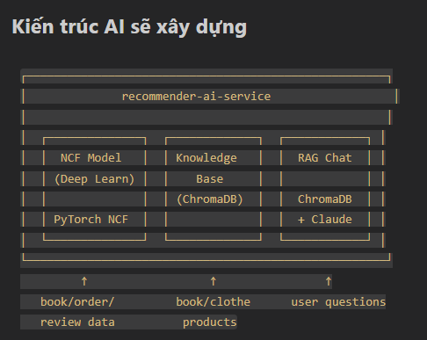
Mô hình DeepLearning: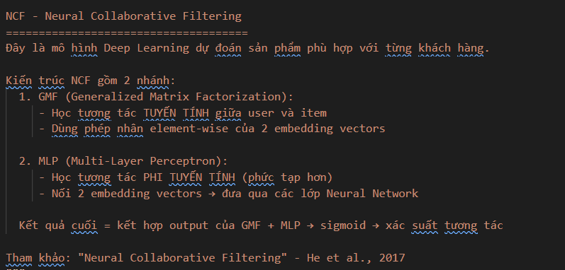
- Xây dựng KB (KnowledgeBase)
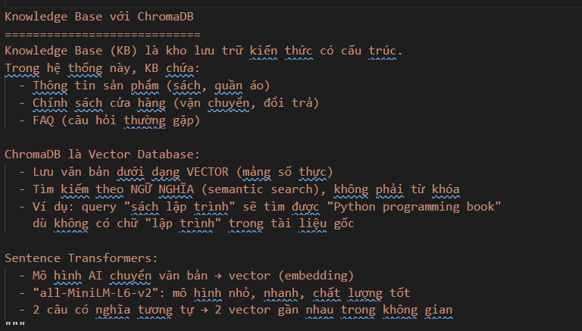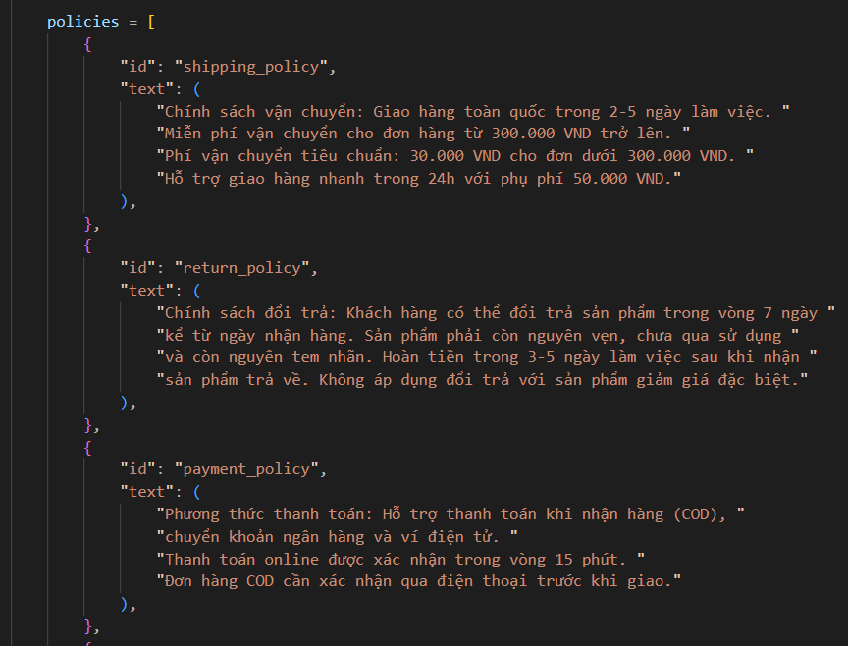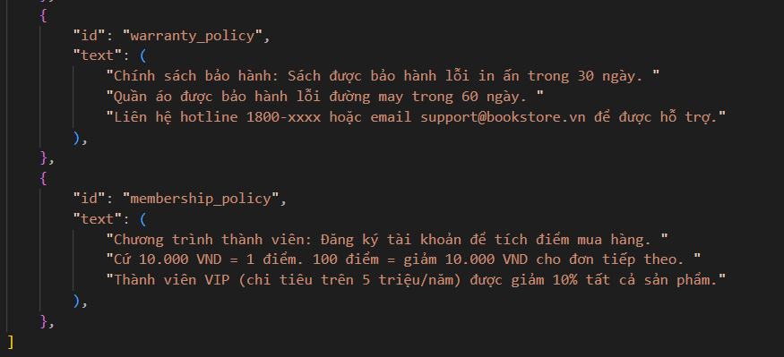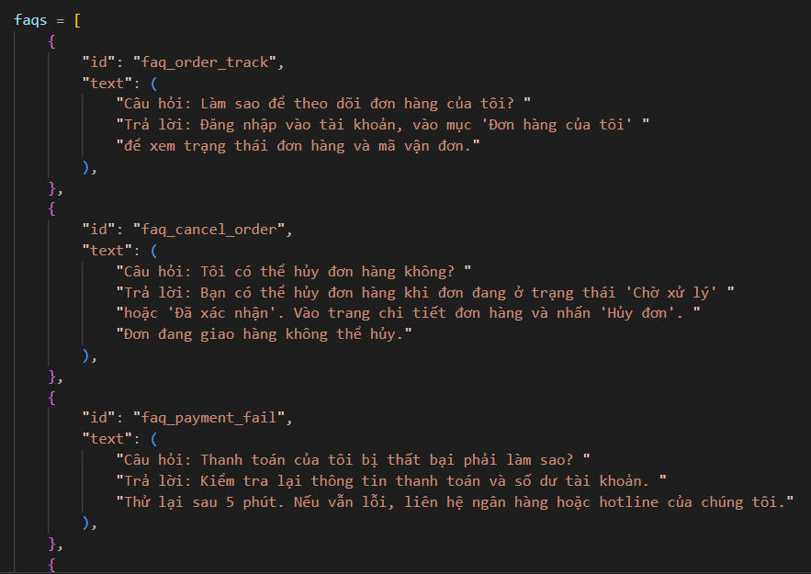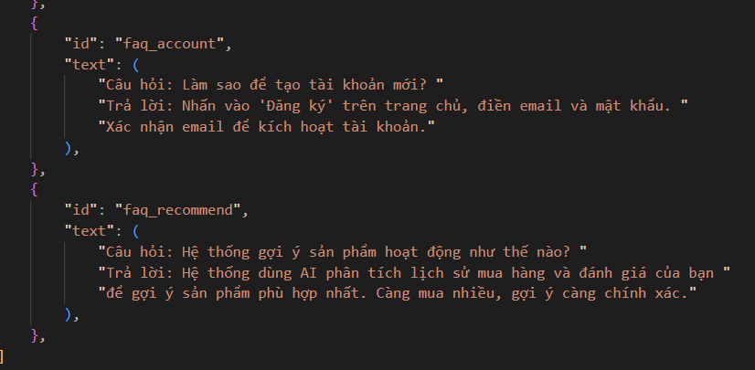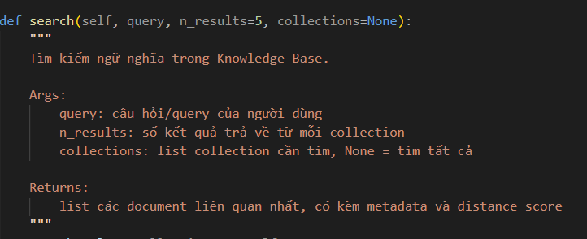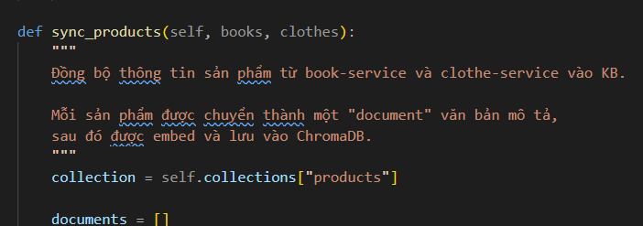
- Áp dụng RAG để xây chat
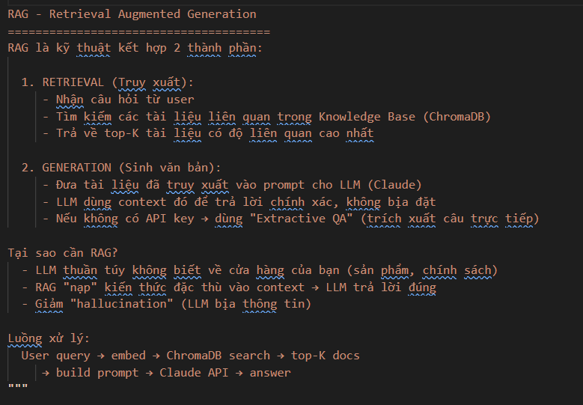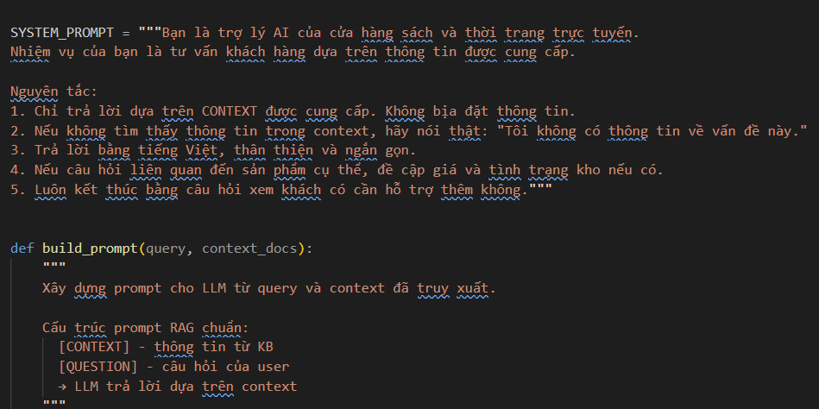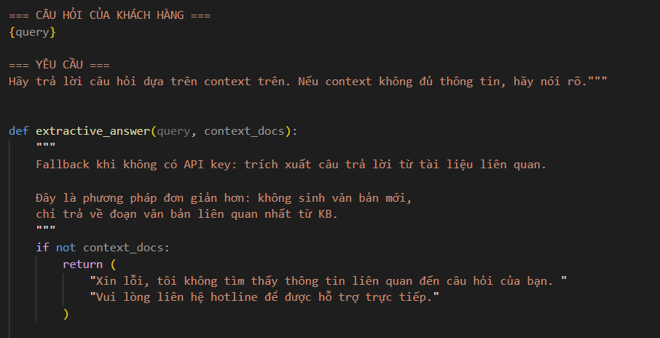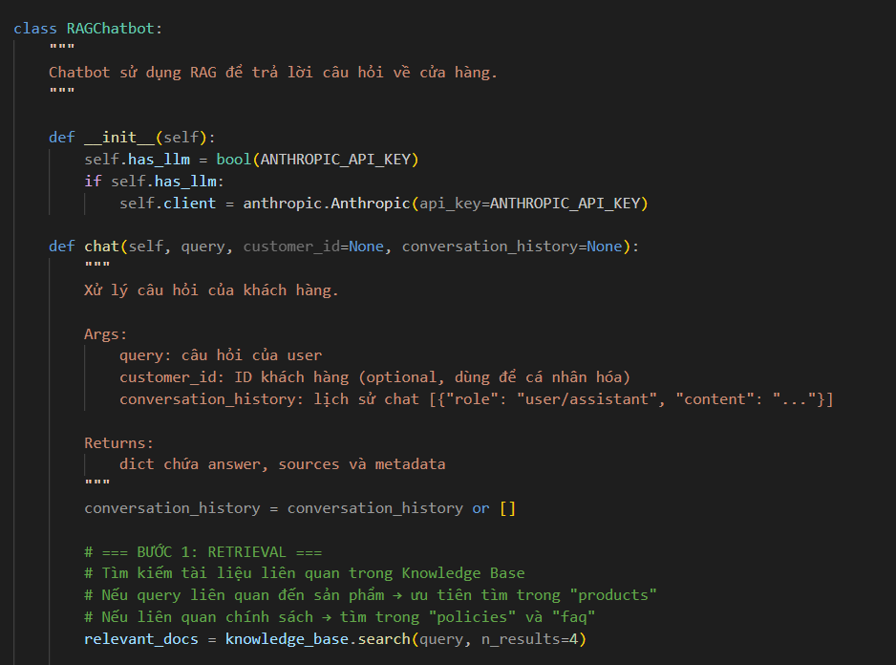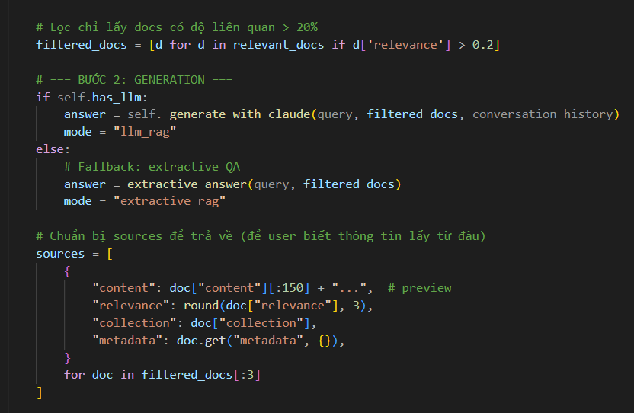
- Deploy vào hệ e-com


